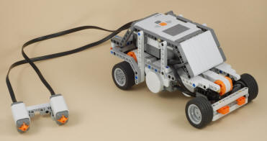
Тема: Создать машину для проезда по препятствиям.
Задача: Создать любую машину из лего материала или любого другого конструктора и проехать на ней по препятствиям – змейка, мост, повороты.
Управление может осуществляться любым способом.
Практическая часть: Собрать механизм похожий на автомобиль.
Потренироваться в управлении. Сделать видео отчет.

